Omgeving van Twello.
- Tussen Twello en Apeldoorn biedt het duizend jaar oude Teuge (800 inwoners) al eeuwen internationale verbindingen.
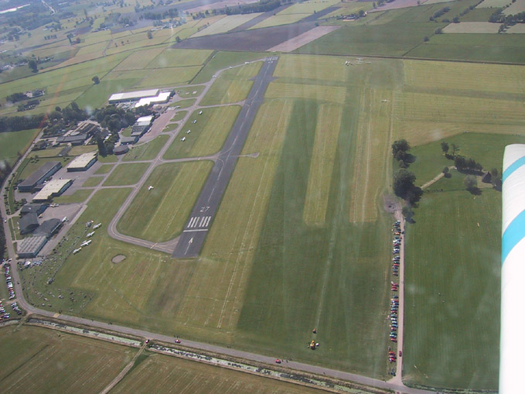
- Twee eeuwen geleden was Teuge een halteplaats aan de Hessenweg Holland -Westfalen, in 1945 landden prinses Juliana en haar dochters hier bij hun terugkeer uit Canada en nu beginnen bij Vliegveld Teuge vliegwegen naar niet al te verre buitenlandse bestemmingen.
- Allerlei rondvluchten behoren ook tot de mogelijkheden.
- Kijken naar het veelsoortig luchtverkeer, inclusief parachutespringen en zweefvliegen, kan vanuit het restaurant.
- Een paar kilometer ten zuiden van Twello, aan de overkant van de A1, ligt het ruim bemeten Recreatiegebied Bussloo.
- De meer dan twee kilometer lange plas ontstond door zandafgraving ten behoeve van snelwegfundering in de buurt.
- De zeven zandstranden aan de noordelijke oever trekken de meeste bezoekers, zodat het aan de overkant een stuk rustiger is.
- Een greep uit de faciliteiten: parkeerterreinen, ligweiden, plankzeiloevers, visplaatsen, een voetbalveld, een uitkijktoren, een natuureducatief centrum, een golfbaan, een café-restaurant en zelfs een volkssterrenwacht.
- In de tweede helft van de 8ste eeuw, terwijl de Friese prediker Liudger aan de westzijde van de Veluwe bezig was, mocht het gebied tussen Veluwe en IJssel zich verheugen in het missiewerk van de Engelsman Lebuïnus.
- Dankzij hem verrees in 765 een kapel in Wilp (2100 inwoners).
- Drie jaar later deed hij hetzelfde aan de overkant van de rivier en noemde die plaats Daventre, naar Daventry in de streek waar hij zelf vandaan kwam.
- Op de plek van de kapel in Wilp staat nu de Lebuinuskerk.
- Anders dan bij veel oude kerken ten oosten van de Veluwe is hier niet alleen de toren, maar ook een groot deel van het schip uit tufsteen opgetrokken.
- Dat gebeurde in de 11de eeuw, mogelijk nog eerder, en het behoort daarmee tot de oudste van Nederland.
- De toren werd iets later gebouwd, het eigenlijk veel te grote bakstenen koor is van omstreeks 1500.
- Een paar kilometer buiten Wilp kunt u 's zomers gebruik maken van het voetveer naar Gorssel.
- Ook tussen Wilp en Gietelo is een bouwwerk uit een lang vervlogen tijd te zien: het langgerekte Landgoed De Poll omsluit de Veluwse bandijk die sinds begin 14de eeuw bij zware overstromingen het water van de IJssel moet tegenhouden.
- Op en naast de dijk is een weelderige vegetatie, wat bij dijken maar zelden het geval is.
- Twee kilometer ten oosten van Gietelo verrijst de prachtige ruïne van Slot Nijenbeek, precies waarde Voorster Beek in de IJssel uitmondt.
- Een onderbreking maakt iedere dijk waardeloos, vandaar dat de bandijk langs de beek en niet langs de IJssel loopt.
- Sinds april 1945, toen Duitse troepen zich hier verschansten, resteert van het slot alleen de gehavende 14de eeuwse rechthoekige donjon (woontoren); maar ook ruïnes kunnen mooi zijn, zeker in zo'n aantrekkelijke omgeving als deze.
- In Nijenbeek zat de hertogspretendent Reinald III gevangen.

